**物学网-厦门市物管理协会线上培训平台**

**学员操作手册**

## 一、电脑端学习

## 二、手机（移动端）学习

## 三、手机（移动端）解绑

## 一、电脑端登录

1、电脑端登录。

在电脑端浏览器地址栏中输入学习平台网址**xmwx.wuxuewang.com.cn**，**前面没有“www.”**，进入登录界面，输入用户名和密码（**用户名：手机号，初始密码：12345678**）原有账号的学员依旧登录自己的密码即可，点击登录即可，如图（**推荐360极速浏览器、QQ浏览器**，**禁止使用微信电脑端直接点开网址登陆，切记！**）**。**

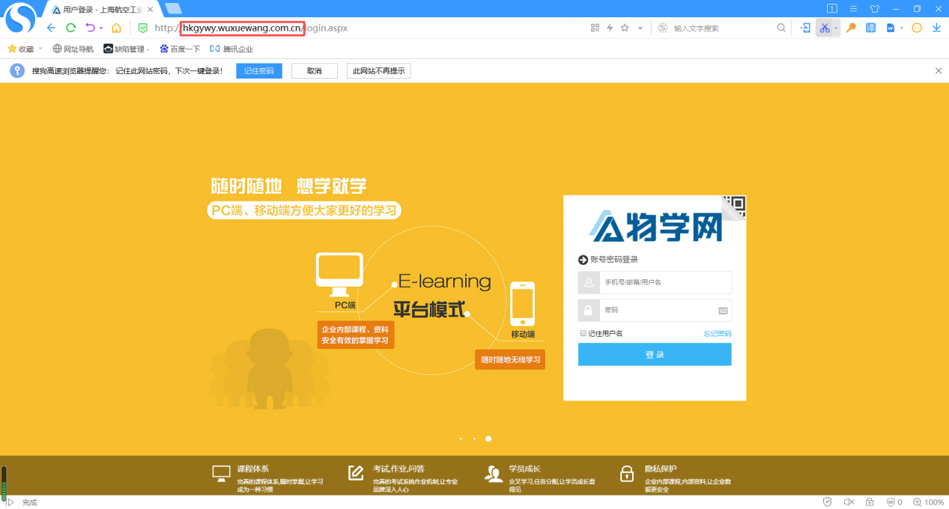

## 2、电脑端学习

（1）进入首页（如图），学员通过点击**课程超市**按钮进入下图界面可根据需要进行选修。

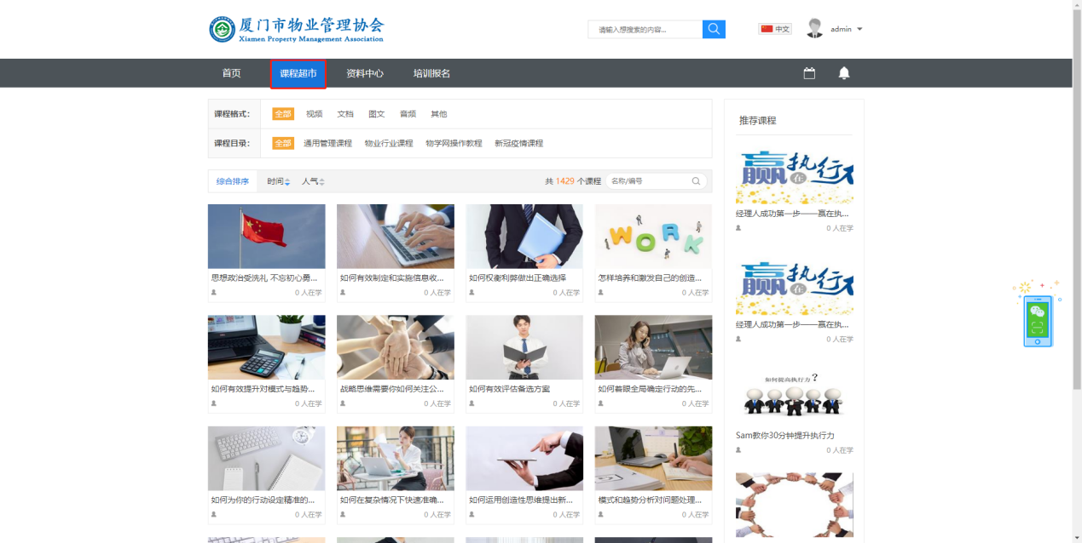

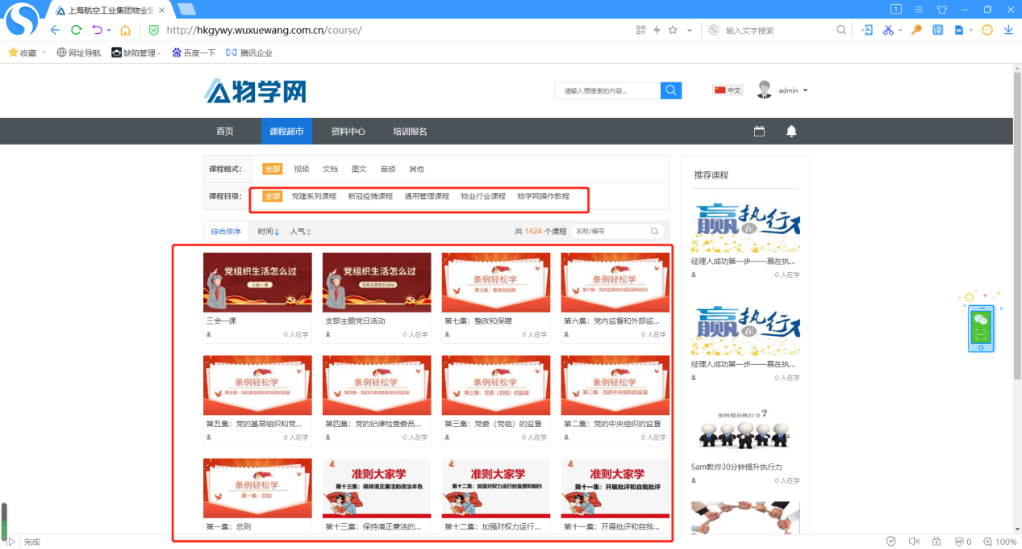

## 二、手机（移动端）学习

1、手机（移动端）账号登录。

手机微信搜索**“物学网”**公众号，如下图，点击**关注进入公众号**。

点击右下角“**学习中心-账号绑定”**。输入企业标识及账号密码，点击绑定按钮，登录成功。**（企业标识：xmwx，用户名为手机号，初始密码12345678）**

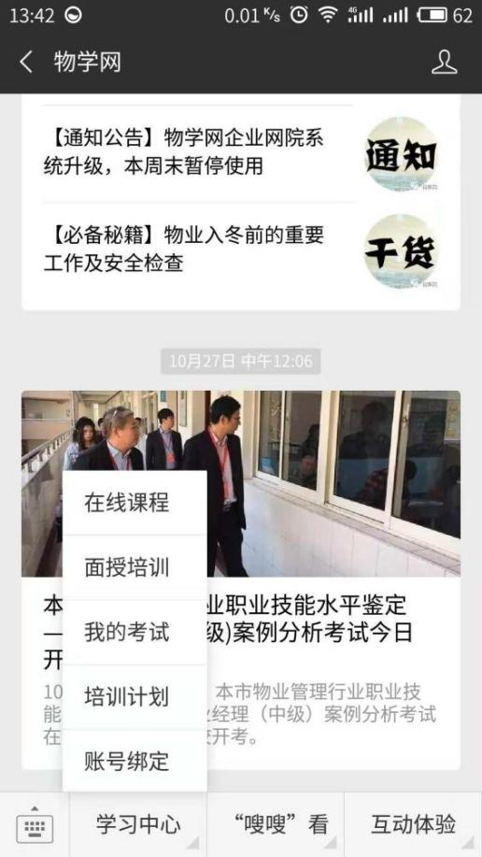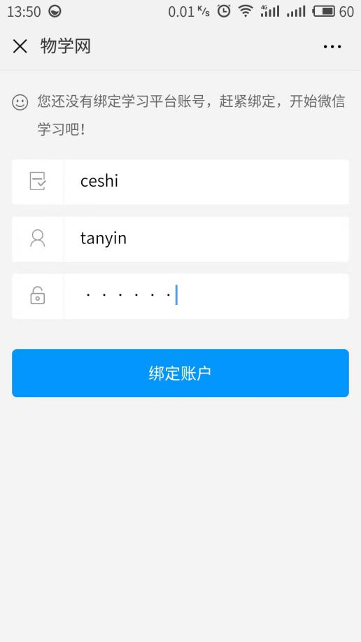

**初始密码12345678**

**姓名**

**手机号**

2、手机（移动端）学习。

登录账号后，点击公众号底部**“今日学习”，**即显示所有学习课程、考试，逐一点击学习即可。

**微信端进入下图界面，即绑定成功，点击今日学习即可开始学习↓**

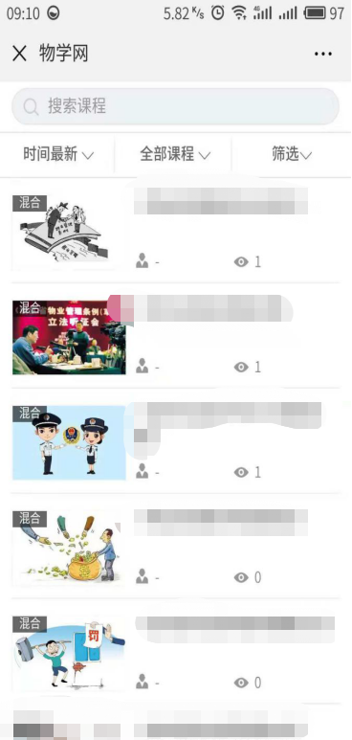

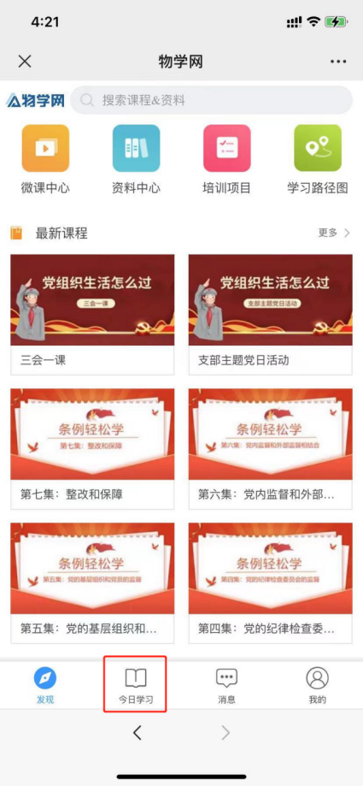

## 三、手机（移动端）解绑

如之前绑定过其他学习账号，按下图可解绑，再按前述绑定需要学习的账号。

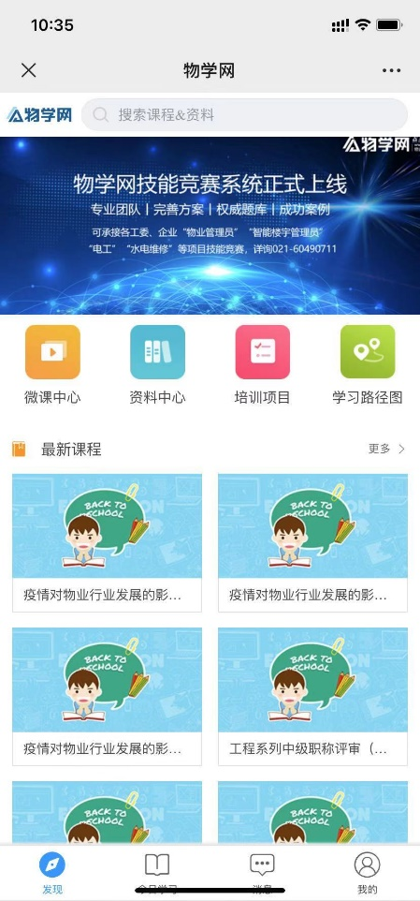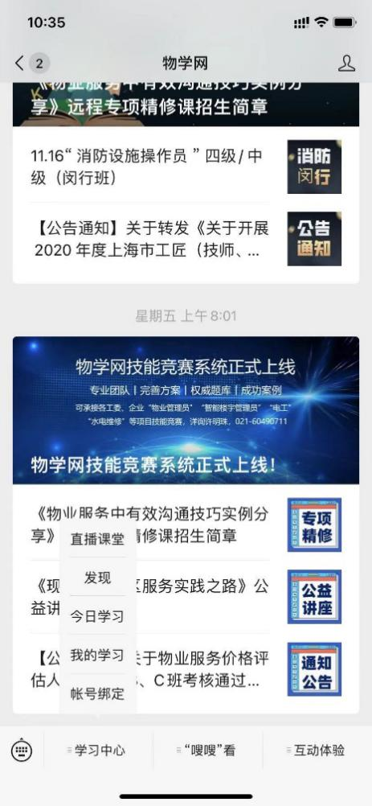

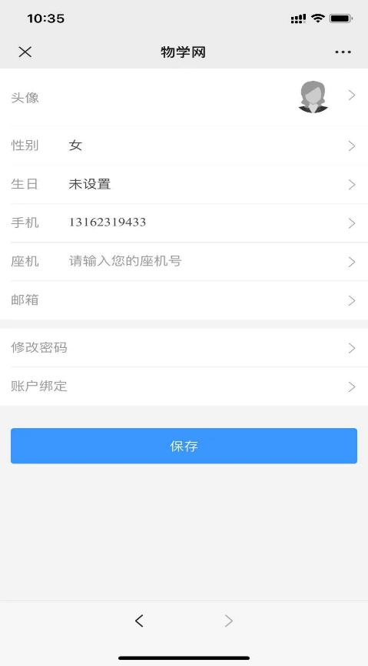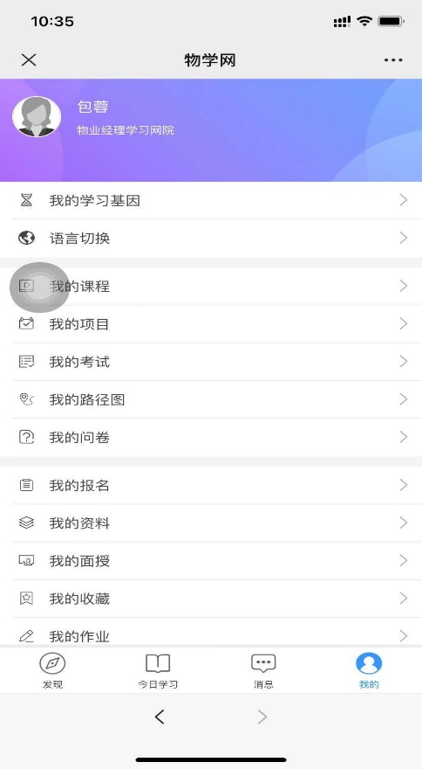**（点击学习中心，账号绑定）**  **（点击右下角我的按钮）**

**（点击自己的圆形头像按钮） （点击账户绑定按钮，最后点击解绑即可）**